 Departamento de Primer Ciclo Básico

Colegio Santa María de Maipú

Ciencias Naturales

**GUÍA DE AUTOAPRENDIZAJE N°17**

**CIENCIAS NATURALES**

**3°BÁSICO.**

Nombre: Curso: 3°______

|  |
| --- |
| **OA 4**: Describir la importancia de las plantas para los seres vivos, el ser humano y el medioambiente (por ejemplo: alimentación, aire para respirar, productos derivados, ornamentación, uso medicinal), proponiendo y comunicando medidas de cuidado.  **Objetivo de la clase.**   * **Explicar la importancia de las plantas para todos los seres vivos.** |

Si tienes dudas en tu guía puedes enviar un correo electrónico a ciencias.3smm@gmail.com

Para desarrollar las guías de autoaprendizaje puedes imprimirlas y archivarlas en una carpeta por asignatura o puedes solo guardarlas digitalmente y responderlas en tu cuaderno (escribiendo sólo las respuestas, debidamente especificadas, N de guía, fecha y número de respuesta).

cccdgegfdxfgggg

**RECUERDA PRIMERO** **DEBES VER LA CAPSULA DE APRENDIZAJE N°12**

***“La importancia de las plantas para la vida”*** Este es el link de la clase vídeo o cápsula explicativa correspondiente al contenido de esta guía https://www.youtube.com/watch?v=KBnM-Tt_C-Y&feature=youtu.be

***Bienvenidos a una nueva guía de Autoaprendizaje.***

***Recuerda que primero debes visualizar la cápsula de aprendizaje N°12 “La importancia de las plantas en nuestra vida” cuyo link está en el recuadro de arriba. En esta cápsula y guía resumiremos lo visto en las clases anteriores en relación con la importancia de las plantas en la vida y conservación del planeta, y por supuesto para cada uno de los que habitamos en él.***

***Luego, de ver la cápsula debes trabajar en esta guía en donde hay resumen del contenido visto y actividades donde puedes ejercitar. Al final puedes completar una síntesis para reforzar los contenidos.***

***Espero estés listo / lista, dispuesto/ dispuesta a trabajar para aprender…***

***Adelante con ganas y excelente disposición.***

plantas con flor”



**la importancia de las plantas para la vida.**

La importancia de las plantas para los seres humanos como para casi todas las otras vidas en la Tierra es asombrosa. La vida como la conocemos no sería posible sin las plantas. **¿Por qué son tan importantes las plantas?**

* Las plantas nos proporcionan alimentos, medicinas, madera, combustible y fibras. Además, brindan cobijo a multitud de otros seres vivos, producen el oxígeno que respiramos, mantienen el suelo, regulan la humedad y contribuyen a la estabilidad del clima.
* Las plantas verdes pueblan toda la Tierra. Son los únicos seres vivos capaces de captar la energía del sol para fabricar materia orgánica y liberar oxígeno. Por esta razón, son indispensables para la vida de otros organismos.

|  |
| --- |
| La importancia de las plantas para los animales.  **1.- Las plantas sirven de alimento a los animales.**  Las plantas son seres capaces de fabricar su propio alimento, por lo que están al inicio de toda cadena alimenticia. Esto les permite recibir el nombre de **PRODUCTORES**. A estas se las comen los **herbívoros** (animales que se alimentan exclusivamente de plantas o de partes de ellas), como las abejas, las mariposas, los conejos. A su vez, los herbívoros sirven de alimento a otros animales que se alimentan de carne, llamados **carnívoros,** como las arañas, el puma, la lechuza.    **PRODUCTOR HERBÍVORO CARNÏVORO**  **2.- Las plantas nos proporcionan oxígeno.**  Oxígeno  Dióxido de carbono  Recuerda que, durante la **FOTOSÍNTESIS**, en la etapa luminosa, las plantas **toman el dióxido de carbono** del aire y **liberan el oxígeno al aire**. De esta manera purifican el aire que muchos seres vivos utilizamos en la respiración. |

|  |
| --- |
| Las plantas en nuestras vidas.  **1.- Las plantas nos sirven de alimento.**  Una gran cantidad de los alimentos que consumimos vienen de las plantas, como las verduras, frutas, legumbres, y muchos otros se fabrican a partir de las plantas, por ejemplo, el pan y los fideos se hacen con trigo que es una planta.  **2.- Las plantas nos sirven de medicina.**  Muchas plantas se utilizan como medicinas caseras; por ejemplo, la manzanilla, la menta, matico, el eucaliptus, la aloe vera. Muchas otras son utilizadas en la industria de los medicamentos, así por ejemplo, la corteza del sauce blanco que se usa para elaborar la aspirina.  **3.- Las plantas nos sirven en la industria.**  Algunas plantas proporcionan distintos materiales que permiten fabricar objetos que utilizamos diariamente, por ejemplo: madera, algodón, caucho.  **4.-** **Las plantas nos sirven en la ornamentación.**  Existen plantas que, por su forma, el color de las flores o por su agradable olor, se utilizan para decorar ambientes, como las rosas, el clavel. |

**Actividad 1.** Forma 3 cadenas alimenticias con las imágenes que están al final de esta guía.

|  |  |  |
| --- | --- | --- |
| A  PRODUCTOR | HERBÍVORO | CARNÍVORO |
| B  PRODUCTOR | HERBÍVORO | Carnívoro |
| C  PRODUCTOR | HERBÍVORO | CARNÍVORO |

**Actividad 2:**  Clasifica en el casillero correspondiente los siguientes alimentos, según la parte de la planta

COLIFLOR – BROCOLI – ESPINACA – MANZANA – ACELGA – AJO – CEBOLLA – ZANAHORIA - BETARRAGA

LENTEJAS – ALCACHOFA – PERA – REPOLLO – PEREJIL – PAPA- POROTO - BETARRAGA - ARVEJAS

|  |  |  |  |  |  |
| --- | --- | --- | --- | --- | --- |
| RAÍZ | TALLO | HOJA | FLOR | FRUTO | SEMILLA |
|  |  |  |  |  |  |

**Actividad 3:** Observa las imágenes y escribe el uso que se les puede dar a estas plantas.

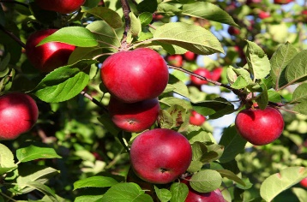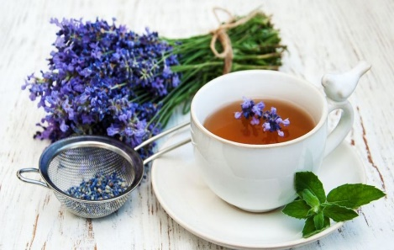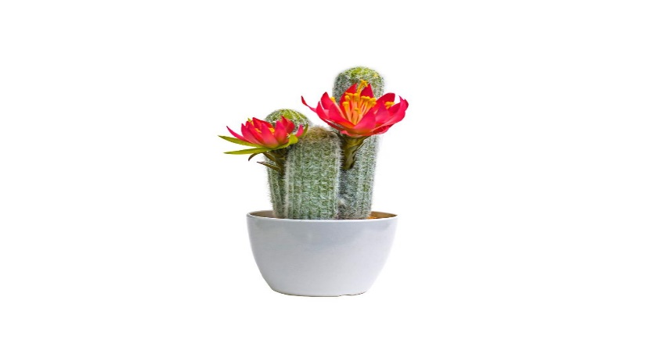

Actividad 4: Pinta el recuadro según los beneficios de las plantas.

Si beneficia a otros seres vivos. Si beneficia a los seres humanos. Si beneficia al medioambiente.

Un ave hace un nido en un árbol.

Una mujer toma una infusión de manzanilla.

Árboles deteniendo una inundación.

Niña comiendo una manzana.

Animal alimentándose de hojas.

**Actividad 5:**  Lee el siguiente problema.

**Marisol tiene que clasificar las siguientes plantas en dos grupos.**

Aloe vera

Repollo

Lechuga

Alcachofa

Menta

a.- ¿Qué criterio podría usar Marisol para clasificarlas?

Uso que les dan las personas a las personas

Parte comestible de la planta

b.- De acuerdo con el criterio que elegiste. ¿qué grupos podría formar Marisol y qué plantas irían en cada uno?

**Grupo 1:**

**Grupo 2:**

Espero te haya ido muy bien.

Recuerda que, si no entiendes algo, o no lo recuerdas bien, puedes volver a ver la clase vídeo o reforzar con esta guía en la parte de los contenidos.

El viernes revisa con la retroalimentación, sé honesto/ honesta verifica tus respuestas. Corrige, ve los errores y date cuenta de en qué y por qué te equivocaste.

Si continuas con dudas anótalas y pregunta en la clase en vivo.

**Autoevaluación.**

Colorea según lo que te identifique.

|  |  |  |
| --- | --- | --- |
| Puedo reconocer la importancia de las plantas. |  |  |
| Puedo identificar los diferentes usos que se les dan a las plantas. |  |  |
| Puedo identificar los beneficios de las plantas. |  |  |



Imágenes para recortar de la actividad 1

|  |  |  |
| --- | --- | --- |
| ejemplos de cadena alimenticia | ejemplos de cadena alimenticia |  |
|  | La ilustración: dientes de tiburón blanco | Dibujo de tiburón, Tatuajes de  tiburones, Arte de tiburón | Qué confusión! ¿Es un árbol, una hierba o un arbusto? - Escolar - ABC Color |
| 14641715 De Pie Zorro Rojo Sobre Fondo Blanco Vista - Dibujo De Un Zorro  Rojo - 1203x849 PNG Download - PNGkit |  | ejemplos de cadena alimenticia |